**Information of the study**

In this study we will ask you to recognize patterns by using your sense of touch. We will use different methods of tactile feedback to represent different shapes. You will have to place your hand in mid-air to perceive these tactile sensations. More specifically, we will ask you to place your left hand roughly 20 cm above a board that provides the tactile feedback. However, for each trial you are free to move your hand around the board to explore the tactile sensations.

Your task is to recognize which shape the tactile feedback is representing on a computer screen. You will indicate your response by marking the visual shape you think the tactile feedback is representing on the .0 computer screen (see **Figure 1**). Before beginning with the experiment, we will first have a training session where you can familiarize with the tactile sensation, the different methods used, and your task. In this training session, we will give you feedback of your performance by indicating whether your answer was correct or not. However, during the actual experiment trials, no more feedback of your performance will be provided. Please ask any questions you have to the experimenter during the training session.

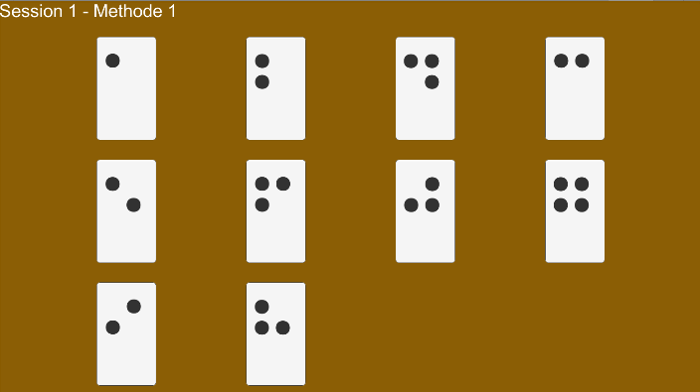

***Figure 1. Different patterns that can be represented by the tactile feedback. You will have to select on a computer screen which is the pattern/shape you are perceiving on your hand (tactile perceptions).***

The experiment will consist of three different sessions, where we are testing three different methods to provide the feedback. The methods will appear in the same order, as they appeared in the training session. Between each of the sessions you will have to take a break to rest you hand. There will be a screen indicating you when you should take this break. However, try to keep your hand above the board while the session is in progress. After each session and at the end of the experiment we will also kindly ask you to answer some questions to better understand your experience. If you do not have inconvenience, we will audio record a short interview that will carry out at the end of the study to better understand your opinion.

**PROCEDURES THAT EACH PARTICIPANT HAS TO UNDERSTAND AND ACCEPT**

* You are asked to read, understand and sign the informed consent. If you sign this form, we will count with your participation for the experiment. Remember that you can leave the experiment at any time without giving a reason.
* We are going to ask you to please turn off your mobile phone.
* We can ask you to answer some question in real time so we can understand your responses during the study.
* Thanks for your participation! Please don`t talk about the experiment with anyone during 3 months while the experiment continues.
* If you have any question you can ask the experimenters.

**Informationen zur Studie**

In dieser Studie werden wir Sie bitten, Muster zu erkennen, indem Sie Ihren Tastsinn nutzen. Wir werden unterschiedliche Methoden der taktilen Feedback verwenden, um verschiedene Formen darzustellen. Sie werden Ihre Hand in der Luft platzieren, um diese taktilen Empfindungen wahrzunehmen. Genauer gesagt, werden wir Sie bitten, Ihre linke Hand ca. 20 cm über einem Feld zu platzieren, welches das haptische Feedback ausgibt. Bei jedem Versuch steht es Ihnen jedoch frei, Ihre Hand über dem Feld zu bewegen, um auf diese Weise das Muster zu ertasten.

Ihre Aufgabe ist es, zu erkennen, welcher Form das haptische Feedback auf dem Computerbildschirm entspricht. Sie geben Ihre Antwort ein, indem Sie die grafische Entsprechung auf dem Computerbildschirm anklicken, von der Sie denken, dass sie der haptischen Form, die sie spüren, entspricht. Dem eigentlichen Experiment geht ein Training voraus, in dem Sie das haptische Empfinden, die verschiedenen verwendeten Methoden und Ihre Aufgabe kennenlernen können. In dieser Trainingseinheit geben wir Ihnen zudem noch Feedback über Ihre Leistung, indem wir Ihnen mitteilen, ob Ihre Antwort richtig war oder nicht. Während des eigentlichen Experimentes wird jedoch kein Feedback mehr zu Ihrer Leistung gegeben. Bitte stellen Sie dem Versuchspersonal während der Trainingseinheit alle Fragen, die Sie haben.



***Abbildung 1. Verschiedene Muster, die durch haptisches Feedback dargestellt werden können. Sie müssen auf einem Computerbildschirm auswählen, welches das Muster/ die Form ist, das/die Sie auf Ihrer Hand wahrnehmen (taktile Wahrnehmungen).***

Das Experiment wird aus drei verschiedenen Phasen bestehen, in denen wir drei verschiedene Methoden testen, um das haptische Feedback auszugeben. Die verschiedenen Methoden werden in der selben Reihenfolge wie in den Trainingssessions abgespielt. Zwischen den einzelnen Phasen werden Sie gebeten, eine Pause einzulegen, um Ihre Hand auszuruhen. Es wird Ihnen auf dem Bildschirm angezeigt, wann Sie diese Pause einlegen sollen. Versuchen Sie jedoch während der aktiven Phase Ihre Hand über dem Brett zu halten. Nach jeder Sitzung und am Ende des Experiments bitten wir Sie außerdem, einige Fragen zu beantworten, um Ihre Erfahrungen besser zu verstehen. Wenn Sie keine Einwände haben, werden wir am Ende ein kurzes Interview mit Ihnen durchführen, um Ihre Meinung besser verstehen zu können. Bei diesem Interview wird der Ton elektronisch mitgeschnitten werden.

**VORGEHEN, WELCHES JEDER TEILNEHMER VERSTEHEN UND AKZEPTIEREN MUSS.**

- Sie werden gebeten, die Einwilligungserklärung zu lesen, zu verstehen und zu unterschreiben. Wenn Sie dieses Formular unterschreiben, werden wir mit Ihrer Teilnahme am Experiment rechnen. Denken Sie daran, dass Sie das Experiment jederzeit ohne Angabe von Gründen abbrechen können.

- Wir werden Sie bitten, Ihr Handy auszuschalten.

- Wir können Sie bitten, einige Fragen in Echtzeit zu beantworten, damit wir Ihre Antworten während der Studie besser nachvollziehen können.

- Vielen Dank für Ihre Teilnahme! Bitte sprechen Sie im Zeitraum von 3 Monaten, in denen das Experiment durchgeführt wird, mit niemandem über das Experiment.

- Wenn Sie irgendwelche Fragen haben, können Sie sich jeder Zeit an das Versuchspersonal wenden.